倒车入库：
- 左倒库

出库：
当出库时，看到车身中间车门竖线下来与库角边线重合时，迅速向左打一圈加90度（一直保持此操作，直到倒车时看到库角），当看到内侧的车左前门把手尾部，此时前后视镜和地址标线如图所示
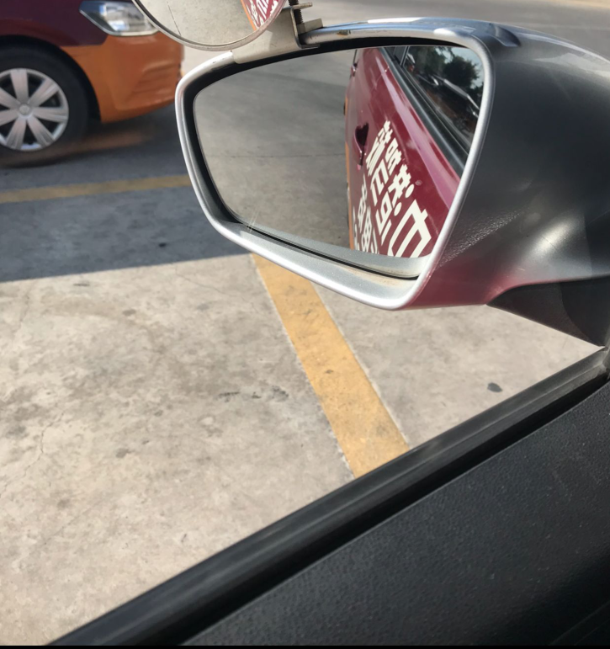

入库：
第一步：当从左后视镜看到车屁股马上盖住这个库角时视线时（此为30公分左右的视角，当看到这个视角时，做好打满方向的准备），迅速左打满。
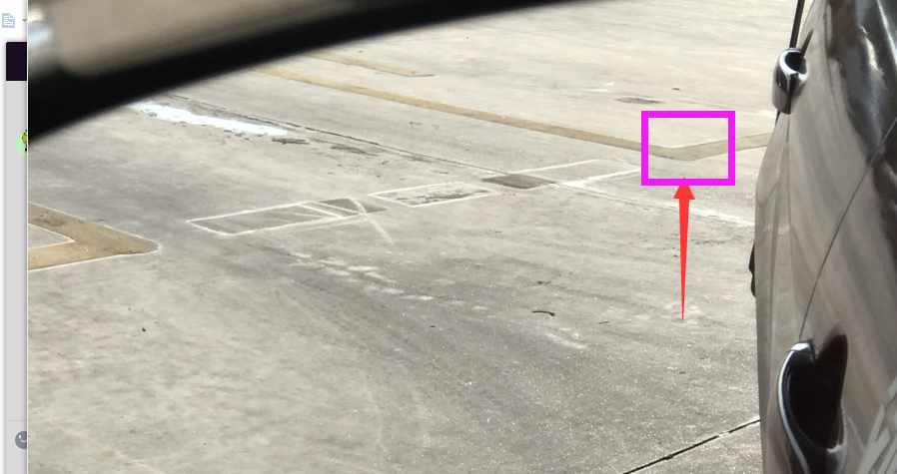，如此小图所示
注意这个库角
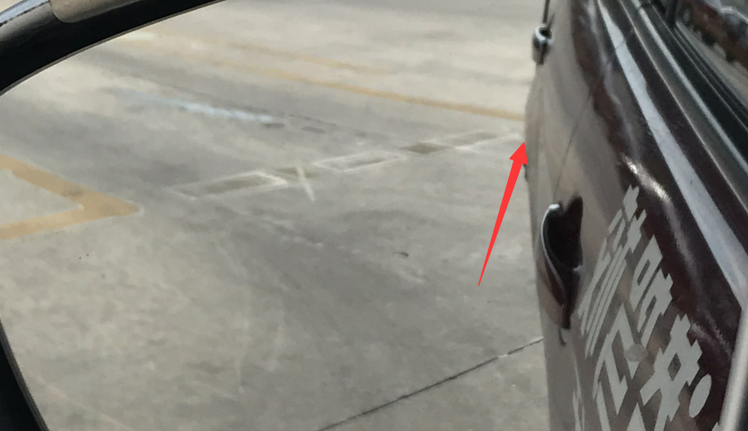

第二步：当从后视镜看到与车库虚线（见上方的三个虚线块，见到上面图片白底文字块的图片时）的一半时，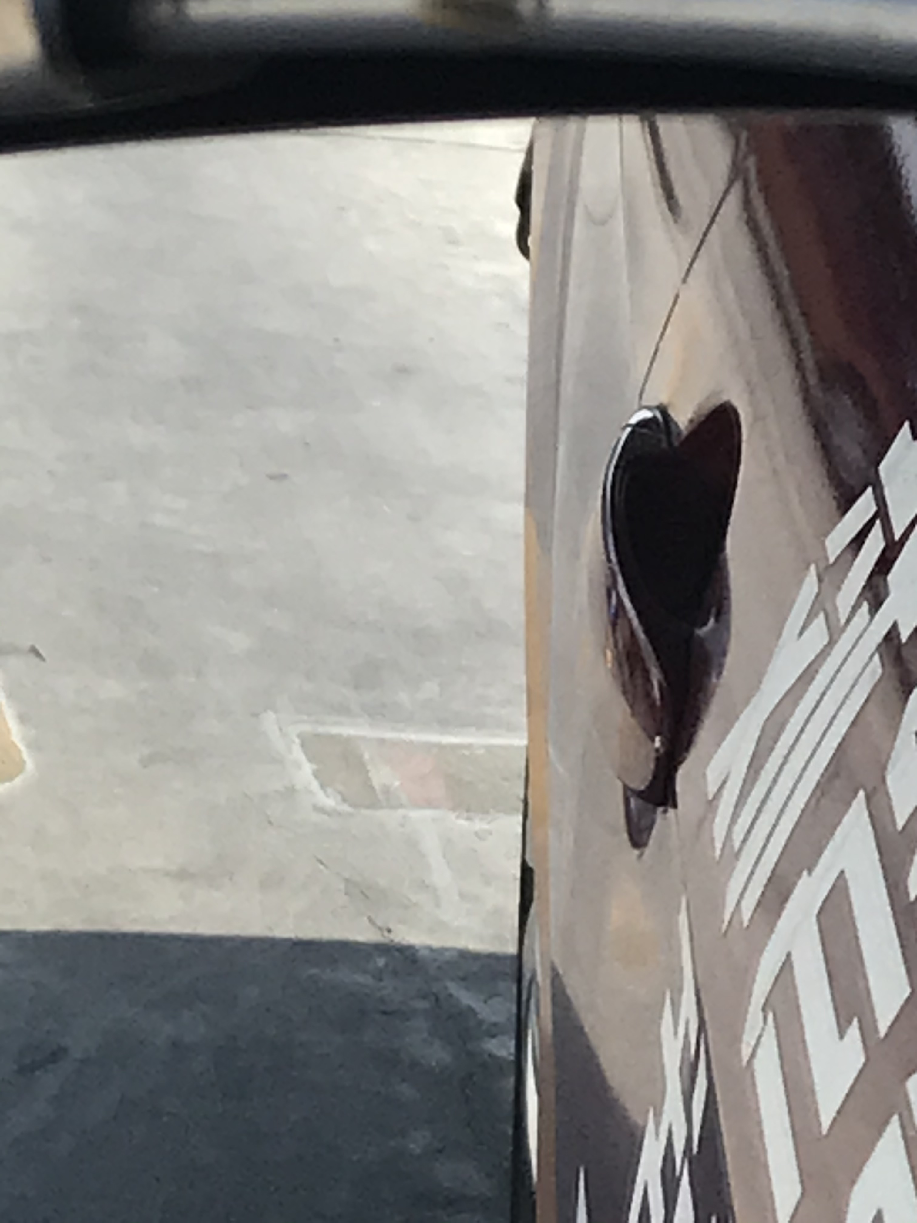（车前门把手盖过方块一半时）迅速向左打死。

修正方向（看左右后视镜）：看到车屁股后面和库底直接时，对比车身两边，哪边宽哪边调，即哪边宽向哪边打方向，平行之后迅速回正。

入库后：当看到左后视镜下沿盖住库角边线后，停车，车当前与边线左右各30公分左右。

右倒库：

出库：出库时，看到车身中间车门竖线下来与库角边线重合时，迅速向右打一圈加90度，当看到内侧车门边线（数字2）和地面（数定1）标线平行，回正方向盘，走到后视镜离开停止线时停车，保持方向盘不要动，切记，重要的事说三遍，前后视镜和地面标线如图所示。

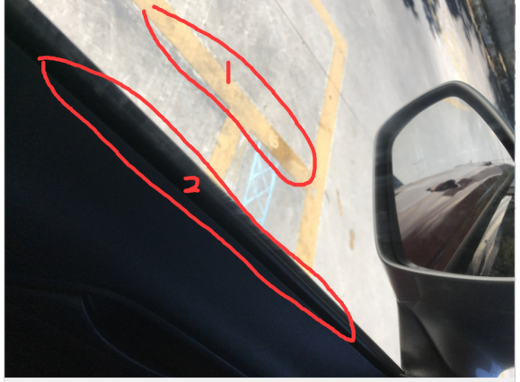
从车内看，车与地面会呈现前宽后窄的视觉。

倒库：如下图，当车后视镜最下沿盖过地面（2号）标线一半时，迅速向右打满，保持此操作一直走。
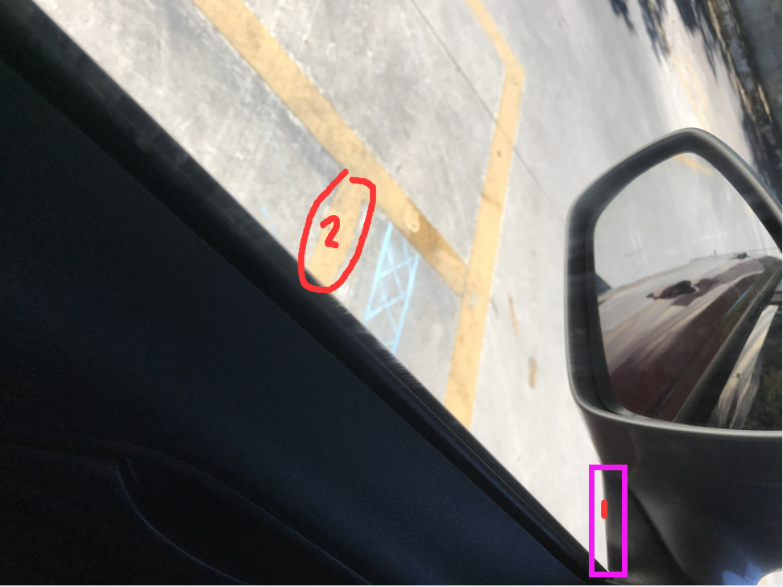，
当从右后视镜中看到这个前门把手与库角的像这样的视线时（此时前门把手与库脚30公分约以上），有如下三种情况：
情况1：发觉车越走越出现前门把手和右库角大于等于30公分（从后视镜看约两个并排张开的手指），不需要回方向盘，此时可正常入库。
情况2：前门把手与库角当小于30公分时，要回，一般半圈即可。
情况3： 此情况为紧急情况，差不多要压线了：如果还出现越走越窄到差不多压线，迅速回正，然后走一下，待前门把手进库后迅速向右打死方向
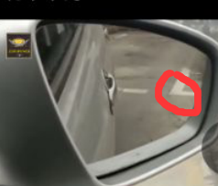，

以上操作中，在确保右轮进入库以后，迅速从左边后视镜看与库底角。看看到库底角时，迅速回正方向身。

修正方向（看左右后视镜）：看到车屁股后面和库底直接时，对比车身两边，哪边宽哪边调，即哪边宽向哪边打方向，平行之后迅速回正。

入库后：当看到左后视镜下沿盖住库角边线后，停车。

小贴示：
左右倒库关于出现一边一边窄时，如左宽右窄情况，为方向打晚了，如果没有操作指示，可以先打90度走2秒左右再迅速回正。如果有操作指示，比如说左宽右窄时，如果要向左倒库，则不需要再打90度了。

